一、选择题：
1． 科学家发现了几种“超级细菌”，这些细菌之所以对几乎所有抗生素都有极高的耐药性，与其携带的一种能编码金属－β－内酰胺酶的基因有关，主要是由于人类长期滥用 各种抗生素造成的。根据上述信息，下列有关该“超级细菌”的推测错误的是（ ）
A．“超级细菌”属于原核生物
B．基因突变是产生此类细菌的根本原因
C．能编码金属－β－内酰胺酶的基因存在于细菌的拟核上
D．抗生素对“超级细菌”进行了定向选择，是导致它们盛行的重要原因
2．下列关于细胞生理活动的叙述，正确的是（ ）
A．细胞分化使各种细胞的遗传物质有所差异，导致细胞的形态和功能各不相同
B．细胞的增殖、分化、坏死、凋亡在生物体的生命历程中都具有积极意义
C．细胞分裂伴随个体发育的整个过程中，细胞分化仅发生于胚胎发育阶段
D．细胞凋亡是受遗传物质控制的正常生理过程，溶酶体在细胞凋亡中起重要作用
3．图l是某种二倍体动物的细胞分裂示意图(局部)，三个细胞来自同一动物个体；图2是该动物在某种细胞分裂全过程中染色体组数目的变化曲线。下列相关叙述错误的是（ ）
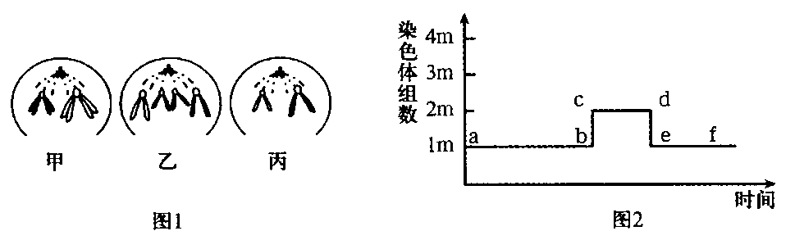
A．图1中丙细胞处于减数第二次分裂后期 B．图2中的bc段只能对应图1中的乙图
C．m所代表的数值是“1”或“2” D．cd段细胞内的DNA分子数为4m
4．某种家兔的体色受一对等位基因控制，根据下列杂交实验所作的判断，正确的是（ ）
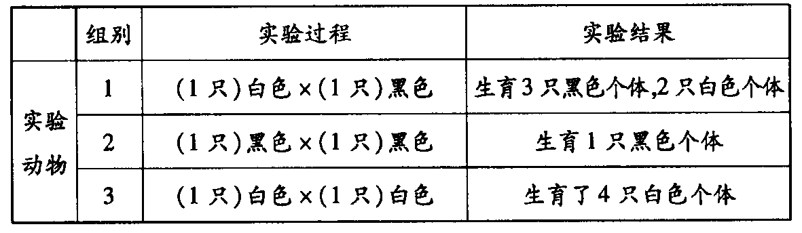
A．第l组的两个亲本中一定有一只是杂合子 B．第2组的两个亲本一定都是纯合子
C．第3组的两个亲本至少有一只是纯合子 D．综合3组实验可判定白色为显性性状
5．下列关于氨基酸和蛋白质的叙述，正确的是（ ）
A．甲硫氨酸的R基是—CH₂—CH₂—S—CH₃，则它的分子式是C₅H₁₁O₂NS
B．由N个氨基酸构成的一个蛋白质分子，有M条肽链，其中X条是环状肽链，则这个蛋白质分子完全水解共需要N－X－M个水分子
C．n个氨基酸共有m个氨基，则这些氨基酸缩合成的一个多肽中的氨基数必为m－n
D．某肽的分子式为C₁₃H₁₆O₅N3，则该肽一定是一种三肽
6．食虫植物是一种会捕获并消化动物的植物。为了验证其分泌液中有蛋白酶，某学生设计 了两组实验，如下图所示。在适宜温度的水浴中保温一段时间后，试管1、2中加入适量双缩脲试剂，试管3、4不加任何试剂。下列有关实验的叙述正确的是（ ）
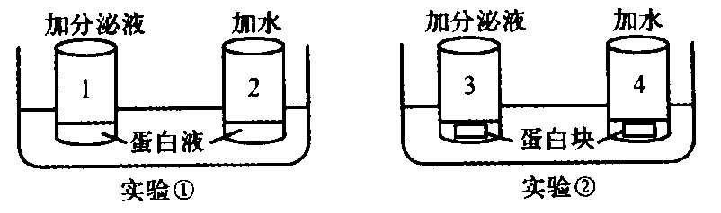
A．如果试管1出现紫色反应，即能证明分泌液中有蛋白酶
B．实验②的观测指标能证明分泌液中有蛋白酶
C．由试管2、3构成的对照实验，即可得出实验结论
D．实验①是对照组、实验②为实验组，两组一起才能达到实验目的
7．下列有关生物的共同特征的叙述，正确的是（ ）
A．酵母菌、乳酸菌都是单细胞生物，且都能进行有丝分裂，都遵循孟德尔遗传定律
B．酵母菌、乳酸菌、硝化细菌都不含叶绿素，且都是分解者，都能进行有氧呼吸
C．乳酸菌、硝化细菌、蓝藻都是原核生物，且都有细胞壁，体内含有DNA和RNA两类核酸分子
D．乳酸菌、硝化细菌都是异养生物，在电镜下可观察到核糖体附着在内质网上
8．下列关于细胞分化、衰老、凋亡和癌变的叙述错误的有（ ）
①个体发育过程中细胞的凋亡对生物体都是有利的 ②正常细胞癌变后在体外培养可以无限增值 ③由造血干细胞分化成红细胞的过程是不可逆的 ④癌细胞容易在体内转移，与其细胞膜上糖蛋白等物质的增加有关 ⑤人胚胎发育过程中尾的消失是细胞坏死的结果 ⑥原癌基因和抑癌基因的变异是细胞癌变的内因
A．1项 B．2项 C．3项 D．4项
9．下图为植物在夏季晴天的一昼夜内CO₂吸收量的变化情况，对此正确的判断是（ ）
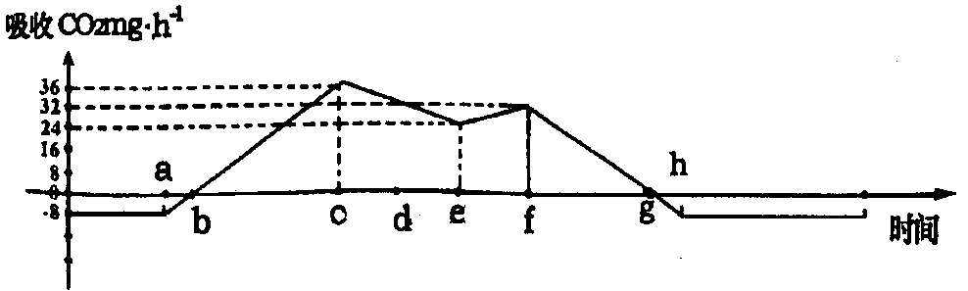
A．该植物进行光合作用的时间区段是bg
B．植物在a和h时刻只进行呼吸作用，不进行光合作用
C．影响bc段光合速率的外界因素只有光照强度
D．ce段与fh段光合速率下降的原因相同
10．下图甲中4号为X病患者，对1、2、3、4进行关于X病的基因检测，将各自含有X病基因或正常基因的相关DNA片段（数字代表长度）用层析法分离，结果如下图乙。下列有关分析判断正确的是（ ）
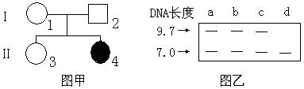
A．长度为7．0单位的DNA片段不含有X病基因
B．系谱图中3号个体的基因型与1、2的基因型相同的概率为2/3
C．乙图中的个体d是系谱图甲中的4号
D．3号与一X病基因携带者结婚，生一个女孩为X病的概率为1/8
11． 已知核酸分为多种类型，由双链的也有单链的，下列叙述正确的是（ ）
A．DNA有氢键，RNA没有氢键 B．一种病毒同时含有DNA和RNA
C．硝化细菌中既有DNA，也有RNA D．叶绿体、线粒体和核糖体都含有DNA
12． 豌豆灰种皮（G）对白种皮（g）为显性，黄子叶（Y）对绿 叶（y）为显性。每对性状的杂合体（F₁）自交后代（F₂）均表现为3︰1的性状分离比。以上种皮颜色的分离比和子叶颜色的分离比分别来自对以下哪代植株所结种子的统计（ ）
A．F₁植株和F₁植株 B．F2植株和F1植株 C．F₁植株和F₂植株 D．F₂植株和F₂植株
13． 下列生理过程中，全部不需消耗ATP的组合是（ ）
①肾小管重吸收Na⁺ ②干种子吸水 ③C₃的还原 ④血液与组织液间气体交换⑤抗体的合成与分泌
⑥氨基酸脱水缩合⑦CO₂固定 ⑧质壁分离 ⑨葡萄糖进入红细胞⑩静息状态下神经元细胞钾离子外流
A．①③⑤⑥ B．②④⑤⑦⑩ C．①⑤⑧⑨ D．②④⑦⑧⑨⑩
14．下列关于酶的叙述中全部正确的组合是（ ）
①绝大多数酶是在核糖体上合成的，生物体缺乏某种酶就可能出现这种酶缺乏症
②胰岛B细胞一定能产生酶；酶只有在细胞内才起催化作用
③生物体内的酶都是由活细胞产生的，都经过细胞膜分泌出去
④同一种酶可存在于分化程度不同的活细胞中
⑤低温能降低酶活性的原因是其破坏了酶的空间结构
⑥酶通过降低化学反应的活化能来提高化学反应速度
⑦酶既可以作为催化剂，也可以作为另一个化学反应的底物
A．②③⑤⑥ B．①③⑥⑦ C．①④⑥⑦ D．③④⑥⑦
15． 生物科学史上一些经典实验的叙述，表中“方法与结果”和“结论或观点”能相匹配的是（ ）
选项 | 方法与结果 | 结论或观点
A | 1665年英国科学家虎克运用显微镜观察植物的木栓组织，发现许多规则的 “小室” | 发现细胞并命名细胞
B | 孟德尔运用豌豆做杂交实验，利用假说演绎法和统计学原理等发现两大遗传定律 | 等位基因分离、非等位基因自由组合
C | 将载有水绵和好氧细菌的装片置于黑暗且缺氧的环境中，用极细光束照射后，细菌集中于有光照的部位 | 光合作用产生的氧气来自于水
D | 将活的R型肺炎双球菌与加热杀死的S型肺炎双球菌混合后注入小鼠体内，小鼠体内出现活的S型菌 | DNA是主要遗传物质
16．哺乳动物卵原细胞减数分裂形成成熟卵子的过程，只有在促性腺激素和精子的诱导下才能完成。下面为某哺乳动物卵子及早期胚胎的形成过程示意图（N 表示染色体组）。据图分析下列叙述错误的是（ ）
A．次级卵母细胞形成的过程需要激素调节B．细胞III 只有在精子的作用下才能形成成熟卵子
C．II、III 和IV 细胞分裂后期染色体数目相同D．培育转基因动物应选择细胞IV为受体细胞
17． 若将果蝇精原细胞的全部染色体DNA分子用¹⁵N标记，并培养在含¹⁴N的培养基中，那么该细胞进行一次有丝分裂后再进行减数分裂产生的8个精子中，含¹⁵N的精子所占的比例可能（ ）
①1/2 ②3/4 ③1 ④5/8 ⑤7/8
A．仅有①②③ B．全都可能 C．仅②③④ D．仅①②③④
18． 关于同一个体中细胞有丝分裂和减数第一次分裂的叙述，不正确的是（ ）
A．两者前期染色体组数目相同，核DNA分子数目相同，但染色体行为不同
B．两者中期染色体数目相同，核DNA分子数目相同，但染色体行为不同
C．两者后期染色体行为不同，染色单体数目不同，核DNA分子数目不相同
D．两者后期染色体行为和染色体组数目均不同，核DNA分子数目相同
19． 图一为某二倍体生物(AaBb)细胞不同分裂时期每条染色体上的DNA含量变化；图二表示其中某一时期的细胞图像，不正确的选项是（ ）
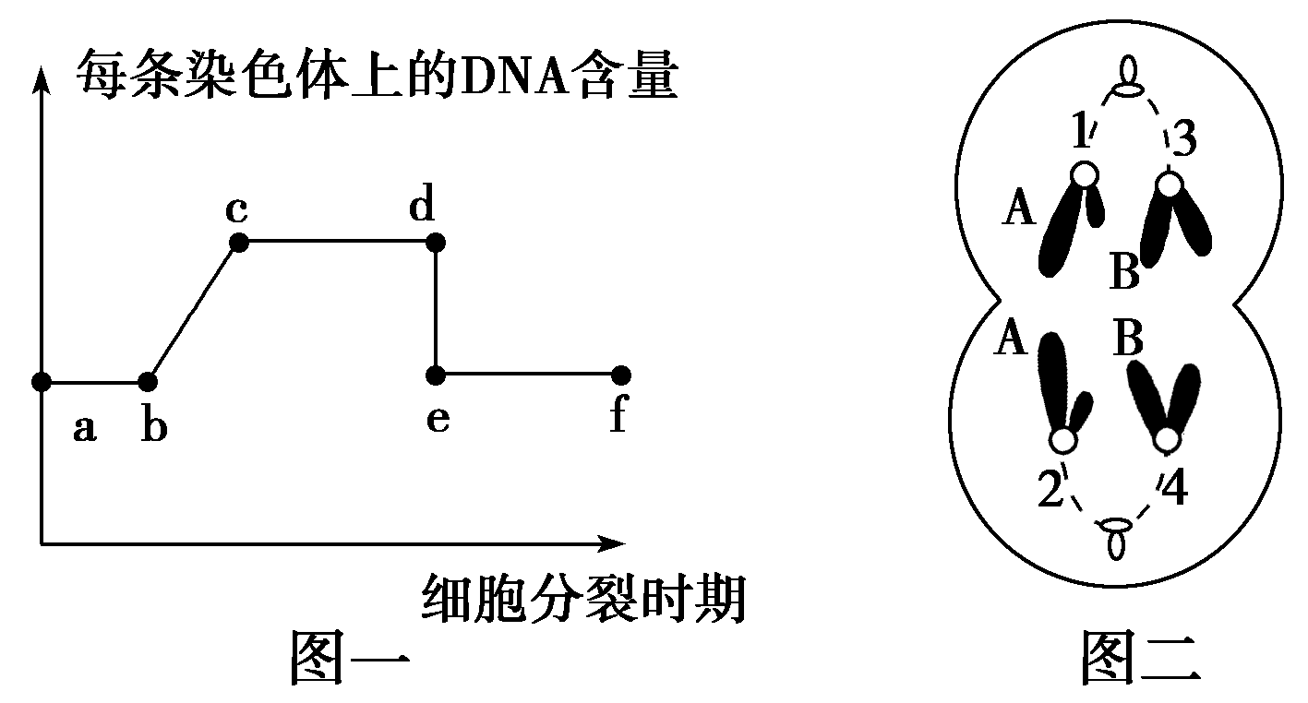
A．图一若为减数分裂，则在cd段某个时期可以发生交叉互换及A与a的分离和A与B的组合B．图一若为有丝分裂，d-e是着丝点分裂造成的，ef段的细胞不都含有两个染色体组
C．图二细胞名称不可能次级卵母细胞，含有2个染色体组，该图所处的时期位于图一的ef段
D．图二细胞中3与4为同源染色体，若为极体，则与之一起产生的卵细胞的基因型为ab
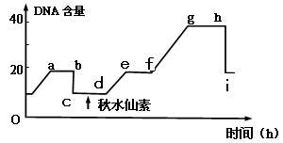
20．玉米(2N=20)花药离体培养得到的单倍体幼苗，经秋水仙素处理后形成二倍体植株，下图是该过程中某时段细胞核DNA含量变化示意图。下列叙述错误的是（ ）
A．ab段的染色体组数为1或2；gh段的染色体组数为2或4
B．图中有三次DNA复制，两次着丝点的分裂，三次子细胞的形成
C．f点后细胞内各染色体组的基因组成相同，染色体数及DNA含量均最多时对应gh段
D．ab及ef、gh过程中细胞内发生了染色体数目的加倍
21． 人类卵细胞和精子发生过程中，下列说法不正确的是（ ）
A．细胞中染色单体数最多可达92条，处于减数第一次分裂前期、中期和后期
B．姐妹染色单体携带的遗传信息可能是不同的原因是基因突变或交叉互换
C．次级精（卵）母细胞中染色体组成都可以是44+XX
D．一个精原细胞产生两个相同精子的概率最大为1/2²³
22． 下图为“探究酵母菌细胞呼吸的方式”的实验装置图，据图分析不正确的说法是（ ）
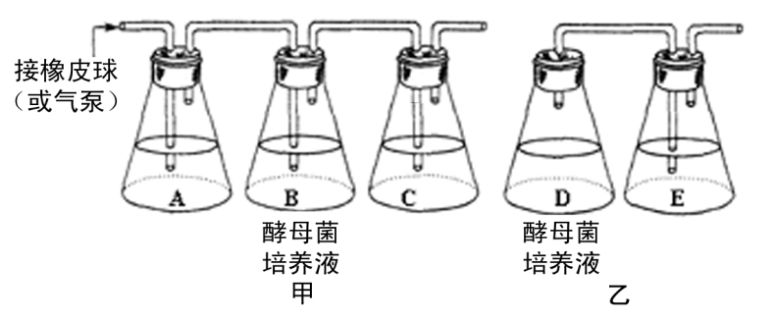
A．A瓶中加入NaOH是为了吸收空气中CO₂
B．甲实验中要间歇性的通气，乙中的D应该先反应一段时间再连接装置E
C．可在C、E 两瓶中加入重铬酸钾的浓硫酸溶液，检测是否产生酒精
D．实验中的甲、乙装置需相同且适宜的温度，是对无关变量的控制
23． 下图是患甲病（显性基因为A，隐性基因为a）和乙病（显性基因为B，隐性基因为b）两种遗传病的系谱图，下列描述正确的是（ ）
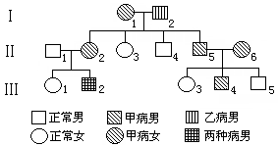
A．甲病为常染色体显性遗传，乙病伴Ｘ显性遗传
B．Ⅱ-4的基因型一定是aaX^{B}Y，Ⅱ-2、Ⅱ-5一定是杂合子
C．Ⅲ-2的旁系血亲有4人，其中包含Ⅲ₋5
D．若Ⅱ1不是乙病基因的携带者，Ⅲ1与Ⅲ4结婚生了一个男孩，该男孩只患乙病的概率为1/12
24．甲是某高等动物细胞亚显微结构图；图乙是该动物体内5个不同分裂时期细胞图，下列错误的是（ ）
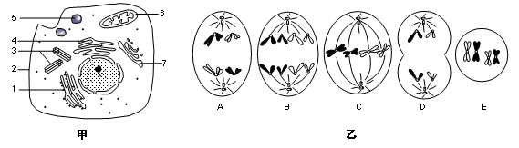
A．甲图中4是膜面积最大的细胞器，结构5中含有多种酶，参与细胞的凋亡，仅3不含磷脂
B．甲图中结构2上的糖蛋白在细胞互相识别时起重要作用，3一定与该细胞的有丝分裂有关
C．乙图中在骨髓细胞中找到的图像是B和C；除D外均含同源染色体
D．乙图中D细胞完成分裂后的子细胞与骨髓细胞相比，核DNA减半，E时期可以发生交叉互换
25．Na＋—K＋泵由4个亚基(多肽)组成，其中一个亚基向着细胞质的一面有一个ATP结合位点和三个Na＋结合位点，外表面有两个K＋结合位点。这一过程利用ATP供能，将Na＋从细胞内逆浓度梯度排出，将K＋从细胞外逆浓度梯度运入。对此过程的不正确说法是（ ）
A．Na＋和K＋分别出入细胞是主动运输的过程
B．Na＋—K＋泵是一个可同时反向转运两种离子的载体蛋白，该过程与细胞膜的选择透过性无关
C．说明细胞膜具有一定的流动性
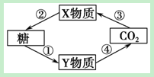
D．这一过程可能会造成细胞膜内外产生电位差
26．据图判断下列叙述不正确的是（ ）
A．X、Y物质分别代表C3和丙酮酸
B．①④过程中可以产生[H]，②过程需要消耗[H]
C．①②③④四个过程中既没有消耗氧气，也没有产生氧气
D．①过程发生在线粒体基质中，②过程发生在叶绿体基质中
27．下图表示生物体内相关的生理过程中物质变化的关系，（其中的A、B、C等字母代表物质）下列说法不正确的（ ）
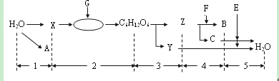
A．能提供给绿色植物的根细胞的各种生命活动所需能量最多的过程是5
B．各种生物体内都能进行的过程有3
C．1和4过程产生X和C时都有水作反应物参与反应
D．2过程需多种酶参与，且需ATP供能
28．以下表述有几项正确（ ）
①二倍体动物个体的体细胞有丝分裂后期，细胞每一极均含有同源染色体
②一个细胞分裂成两个细胞所需时间为一个细胞周期
③二倍体生物体细胞有丝分裂过程，细胞中的DNA平均分配
④在间期的核糖体上合成DNA聚合酶和RNA聚合酶
⑤细胞周期是一个与代谢有关的过程，环境温度升高时所需的时间不一定变短
⑥二倍体生物MⅡ后期细胞中，染色体数目为2的倍数，含有同源染色体
A．2 B．3 C．4 D．6
29．下图中甲图表示洋葱根尖分生区连续分裂的细胞在各个时期细胞核内DNA含量的测定结果，乙图是一组目镜标有5×和16×字样、物镜标有10×和40×字样的镜头，丙图是在乙图中选用的一组能放大50倍的镜头组合所观察到的图像。欲将丙图视野中处于甲图a时期的细胞移至视野中央放大640倍观察，下列操作中不正确的是（ ）
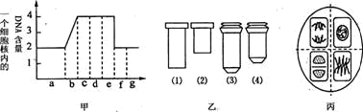
A．将玻片向右上方移动，至细胞位于视野正中央
B．将显微镜的光圈调小，反光镜调成平面镜
C．将目镜换成镜头(2)，转动转换器将物镜换成镜头(3)
D．物镜换成镜头(3)后，如果视野模糊，应调节细准焦螺旋
30．下列对实验的相关叙述，正确的是（ ）
A．观察多种多样的细胞时，换用高倍物镜后视野会变小但亮度变暗
B．制作根尖有丝分裂装片时，龙胆紫能使细胞核着色
C．探究温度对淀粉酶活性的影响时可用斐林试剂检测反应结果
D．探究酵母菌细胞呼吸方式的实验中，可根据溴麝香草酚蓝溶液是否变黄来判断CO₂的多少
二、简答题：
31．图1表示绿色植物叶肉细胞中发生的两种物质代谢的过程，图中C₃代表含有3个碳原子的有机化合物；图2是研究叶肉细胞中上述两种代谢过程及其强度的实验装置。请据图回答下列问题：
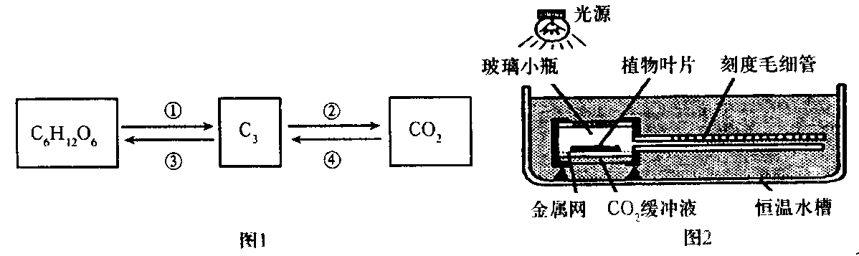
（1）过程①发生在叶肉细胞的__________中，过程②发生在叶肉细胞的_________中，在①②过程中都产生了_________________。
（2）过程③还需要消耗__________，过程④还需要利用__________。
（3）用图2所示的装置研究③④过程时，刻度毛细管中的液滴移动的距离表示_________。
（4）研究①②过程时，对装置做的处理应是___________，刻度毛细管中的液滴向______（左、右）移动的距离表示_________。
32． 科学家在进行遗传病凋查时发现，某山村一男性患一种单基因遗传病。该男性的祖父、祖母、父亲都患该病，他的两位姑姑中有一位患该病，该患病姑姑婚后生了一个患病的女儿。家庭中其他成员都正常，请分析回答：
（1）若要调查该遗传病的发病率，调查对象和方法应是__________；若要推断该遗传病
的遗传方式，应该在_________中进行。经过分析可知，该遗传病属于________遗传病。
（2）请根据题意在方框中绘制出该家庭三代遗传系谱图。
图例：正常女性：○ 正常男性：□
女性患者：● 男性患者：■
（3）该男性的基因型与其患病表妹基因型相同的概率是
__________。若该男性与表现型正常、但其父亲为色盲
的女性婚配，预计生一个只患一种病的男孩的概率是
_________。
（4）如果某个体的基因型是AabbccDdeeFF，基因a至f在染色体上依次分布在1到6的
位置： 。下列属于基因结构改变的变异是____________。
1 | 2 | 3 | 4 | 5 | 6

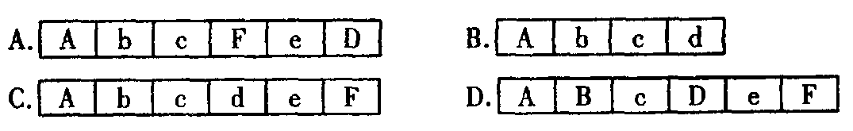
33．下面是某校生物科技活动小组关于“调查人群中某些性状的遗传”课题的研究方案：
Ⅰ 课题名称：人群中××性状的调查。
Ⅱ 研究目的、研究内容、材料用具、研究过程（略）。
III 调查结果分析。
请分析该研究方案并回答有关问题：
（1）根据下面的“家庭成员血友病调查表”，判断“本人”的基因型(用B或b表示)是 。
家庭成员血友病调查表
祖父 | 祖母 | 外祖父 | 外祖母 | 父亲 | 母亲 | 哥哥 | 妹妹 | 本人
 |  |  |  | √
（说明：空格中打“√”的为血友病患者）
（2）下表是关于单眼皮和双眼皮遗传情况的调查结果。据表回答下列问题：
组别 | 婚配方式 |  | 调查  家庭数 | 儿子 |  | 女儿
组别 | 父 | 母 | 调查  家庭数 | 单眼皮 | 双眼皮 | 单眼皮 | 双眼皮
第一组 | 单眼皮 | 单眼皮 | 35 | 17 | 0 | 23 | 0
第二组 | 双眼皮 | 单眼皮 | 300 | 36 | 122 | 75 | 99
第三组 | 单眼皮 | 双眼皮 | 100 | 24 | 28 | 19 | 33
第四组 | 双眼皮 | 双眼皮 | 220 | 31 | 98 | 25 | 87
根据表中第 组调查结果，可直接判断出眼皮的显性性状是 。理由是 。
（3）调查中发现某男子患一种遗传病，该男子的祖父、祖母、父亲都患此病，他的两位姑姑中有一位也患此病，这位患病姑姑又生了一个患病的女儿。其他家族成员都正常。
①请根据该男子及其相关家族成员的情况，在下图方框中绘制出遗传系谱图，并标出该男子及其直系亲属的基因型。（用C或c表示）

②该男子（色觉正常）与表现正常、其父亲为红绿色盲的女性婚配，预期生出完全正常的孩子和只患一种病的孩子的概率分别是 和 。
（4）在对某遗传病患者家系进行调查中，发现某孕妇为该病患者但丈夫正常，为进一步确定胎儿是否为患者，现对该孕妇及其丈夫和他们的双胞胎孩子用同位素标记的探针进行基因诊断。检测基因 d 的探针称为 d 探针，检测基因 D 的探针称为 D 探针。先采用 PCR 方法扩增该对等位基因，然后将 PCR 产物吸附在一种膜上形成斑点，每次做相同的两份膜，分别用 D 探针和 d 探针杂交，可以观察到如下结果：
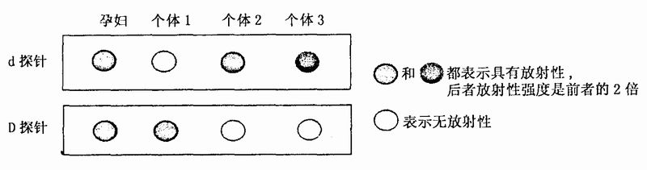
根据杂交结果，判断个体 2 和 3 的基因型分别为 、 ；此遗传病的遗传方式是 。
34．小鼠由于其繁殖力强、性状多样而成为遗传学研究的常用材料。下面是不同鼠种的毛色及尾长性状遗传研究的几种情况，在实验中发现有些基因有纯合致死现象（在胚胎时期就使个体死亡）。请分析回答下列问题。
（1）甲种鼠的一个自然种群中，体色有黄色（Y）和灰色（y），尾巴有短尾（D）和长尾（d）。
任意取雌雄两只黄色短尾鼠经多次交配，F₁的表现型为：黄色短尾∶黄色长尾∶灰色短尾∶
灰色长尾=4∶2∶2∶1。则该自然种群中，黄色短尾鼠的基因型可能为 ；让上
述F₁代中的灰色短尾雌雄鼠自由交配，则F₂代中灰色短尾鼠占 。
黄色素——→中间产物——→青色素
∣
↓
灰色素

酶1 酶2

酶 3
（2）乙种鼠的一个自然种群中，体色有三种：黄色、灰色、青色。其生化反应原理如下图所示。
已知基因A控制酶1的合成，基因B控制酶2
的合成，基因b控制酶3的合成（基因B能抑制
基因b的表达）。纯合aa的个体由于缺乏酶1使
黄色素在鼠内积累过多而导致50%的个体死亡。
分析可知：黄色鼠的基因型有 种；两只青色鼠交配，
后代只有黄色和青色，且比例为1∶6，则这两只青色鼠其中一只基因型一定是 。
让多只基因型为AaBb的成鼠自由交配，则后代个体表现型比例为黄色∶青色∶灰色= 。
（3）丙种鼠的一个自然种群中，体色有褐色和黑色两种，是由一对等位基因控制。
①若要通过杂交实验探究褐色和黑色的显隐性关系，采取的方法最好是
。
②已知褐色为显性，若要通过杂交实验探究控制体色的基因在X染色体或是常染色体上，应该选择的杂交组合是 。不通过杂交实验，还可采用 的方法进行分析判断。
35．大麻是一种雌雄异株的植物，其性别决定类型为XY型。在大麻体内，物质B的形成过程如下图所示，基因M、m和N、n分别位于两对常染色体上。请回答以下问题。
（1）图分析，能产生B物质的大麻基因型可能有 种。如果两个不能产生B物质的大麻品种杂交，F₁全都能产生B物质，则亲本的基因型是 和 。F₁中雌雄个体随机相交，后代中能产生B物质的个体数和不能产生B物质的个体数之比应为 。
（2）右图为大麻的性染色体示意图，X、Y染色体的同源部分（图中I片断）上的基因互为等位，非同源部分（图中Ⅱ₁、Ⅱ₂片断）上的基因不互为等位。若大麻的抗病性状受性染色体上的显性基因D控制，大麻的雌、雄个体均有抗病和不抗病类型。请写出具有抗病性状的雄性大麻个体可能有的基因型 。
（3）现有雌性不抗病和雄性抗病两个品种的大麻杂交，请根据以下子代可能出现的情况，分别推断出D、d这对基因所在的片段。
①如果子代雌性全为抗病，雄性全为不抗病，则这对基因位于 片段。
②如果子代雌性全为不抗病，雄性全为抗病，则这对基因位于 片段，并写出该杂交组合的遗传图解。

郑州一中14届高三期中考试考前练习题（4）-参考答案
一、选择题：
题号
答案 | C | D | C | A | A | B | C | B | B | C
题号
答案 | C | B | D | C | A | C | B | C | D | B
题号
答案 | D | C | D | A | B | D | B | B | B | A
二、简答题：
31． （1）细胞质基质 线粒体 ［H］和能量 （2）［H］和ATP 五碳化合物 （3）细胞光合作用产生O₂的量 （4）关闭光源，CO₂缓冲液换为适宜浓度的NaOH溶液 左 细胞呼吸消耗O₂的量
32． （1）在普通人群中随机抽样调查
Ⅰ
Ⅱ
Ⅲ
1
2
3
4
1
2
1
2
5
患者家系 常染色体显性
（2）如右图（3分。每一世代1分）
（3）100％ 1／4 （4）D
33． （1）X^{B}Y或X^{B}X^{b} (全对才给分)
（2）四 双眼皮 父母均为双眼皮，子女出现了单眼皮
（3）①遗传系谱如右图（5分，图全对得2分；只标注且直系亲属基因型标注全对得2分，直系亲属基因型标注全对但另标注旁系亲属得1分；编号及图例1分。）
图例：
正常女性 女性患者
正常男性 男性患者
5
1
2
2
3
4
1
2
3
4
1
I
II
III
cc
Cc
Cc
CC或Cc
Cc
cc
cc

②3/8 1/2
（4）X^{d}Y X^{d} X^{d} X 染色体显性遗传病
34． （1）YyDd 2/3
（2）3 AaBB 2∶9∶3
（3）①让褐色鼠和黑色鼠分开圈养，看谁能发生性状分离
②♀黑色×♂褐色 调查统计雌雄不同性别中的性状表现比例
35． （1）4 MMnn mmNN 9∶7
（2）X^{D}Y^{D}、X^{D}Y^{d}、X^{d}Y^{D}、X^{D}Y（答全得2分，答出3种得1分。）
（3）①Ⅰ或Ⅱ₁ ②Ⅰ
遗传图解 P X^{d}Y^{D} × X^{d}X^{d}
雄性抗病 ↓ 雌性不抗病
F₁ X^{d}X^{d} X^{d}Y^{D}
雌性不抗病 雄性抗病
1 ∶ 1
（4分。基因型2分，4个表现型1分，各种符号1分。）

